МІНІСТЕРСТВО ОСВІТИ І НАУКИ УКРАЇНИ
СУМСЬКИЙ ДЕРЖАВНИЙ УНІВЕРСИТЕТ
КАФЕДРА ІНФОРМАЦІЙНИХ ТЕХНОЛОГІЙ

ЗВІТ
ПРО ВИКОНАННЯ ПРАКТИЧНОЇ РОБОТИ №7
з дисципліни «Програмування мовою Python»
на тему «Робота з файлами»

Виконала студент групи ППМР-103
Шевельов А.А.
Перевірила Парфененко Ю.В.
Варіант 20

Суми 2025

Завдання 1
- Постановка задачі
Розробити програму, яка: а) створює текстовий файл TF26_1 із рядків латинських букв різної довжини; б) читає вміст файла TF26_1, замінює великі літери на відповідні малі і записує його у файл TF26_2; в) читає вміст файла TF26_2 і друкує його по рядках.
- Текст програми
def Open(file_name, mode):
try:
file = open(file_name, mode)
except Exception as e:
print(f"File {file_name} wasn't opened! Error: {e}")
return None
else:
print(f"File {file_name} was opened!")
return file

file1_name = "TF26_1.txt"
file2_name = "TF26_2.txt"

# a) Створення TF26_1.txt
file_1_w = Open(file1_name, "w")
if file_1_w is not None:
lines = [
"HELLO World",
"Python PROGRAMMING",
"FILE Handling EXAMPLE",
"Text FILES in PYTHON",
"DATA Processing"
]
for line in lines:
file_1_w.write(line + "\n")
print(f"Information was successfully added to {file1_name}!")
file_1_w.close()
print(f"File {file1_name} was closed!")

# b) Читання TF26_1.txt, перетворення великих літер на малі і запис у TF26_2.txt
file_1_r = Open(file1_name, "r")
file_2_w = Open(file2_name, "w")

if file_1_r is not None and file_2_w is not None:
for line in file_1_r:
file_2_w.write(line.lower())
file_1_r.close()
file_2_w.close()
print(f"File {file2_name} was created with lowercase letters!")

# c) Читання TF26_2.txt і друк по рядках
file_2_r = Open(file2_name, "r")
if file_2_r is not None:
print("\nContent of TF26_2.txt:")
for line in file_2_r:
print(line.strip()) # strip() прибирає символ переносу рядка
file_2_r.close()
print(f"File {file2_name} was closed!")
Приклад роботи програми
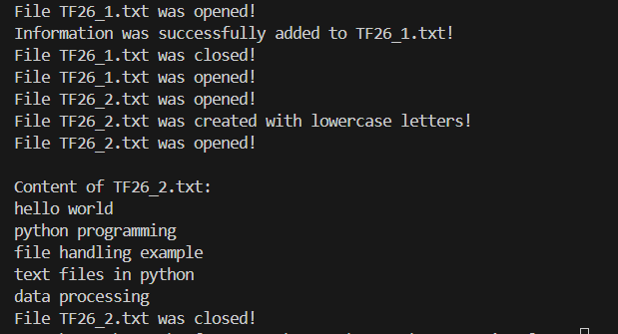
Уміст файлів , що утворилися в результаті роботи програми
